КЛИНИЧЕСКАЯ ПСИХОЛОГИЯ

МОДУЛЬНАЯ ПРОГРАММА ПРОФЕССИОНАЛЬНОЙ ПЕРЕПОДГОТОВКИ
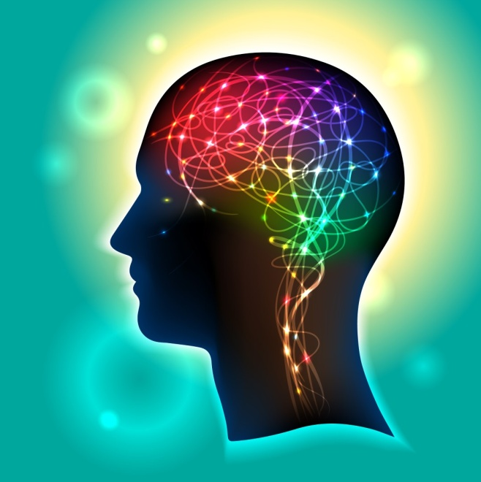

Факультет психологии Башкирского государственного педагогического университета им. М.Акмуллы объявляет набор программу профессиональной переподготовки «Клиническая психология» с присвоением квалификации «Клинический психолог»

Цель программы –
подготовка клинических психологов

Общий объём часов программы – 1080 часов
Сроки освоения программы – 10 месяцев (с 10.10.2018 г. по 10.07.2018 г.)
Стоимость обучения – 50 000 рублей (возможна оплата по модулям – 10000 руб.)

Структура программы: 5 модулей.
Каждый модуль включает в себя 50 часов очной контактной работы с преподавателем, 50 часов работы в дистанционной форме на платформе Института дополнительного образования БГПУ им. М. Акмуллы.

Организация занятий: занятия проводятся в пятницу (16.00 – 19.00), субботу и воскресенье (10.00-18.00). Всего 11 очных встреч.

Руководитель программы – Нухова Марина Владимировна, кандидат психологических наук, доцент, заведующая кафедрой общей и социальной психологии БГПУ им. М. Акмуллы.

Преподавательский состав: Подготовку осуществляют доктора и кандидаты наук БГПУ им. М.Акмуллы, БГМУ, имеющие помимо академической подготовки большой опыт практической работы, а также клинические психологи-практики.

Категория слушателей:
К освоению программы профессиональной переподготовки допускаются лица, имеющие среднее специальное и высшее образование, а также студенты высших учебных заведений. По окончании выдается диплом о профессиональной переподготовке.

Форма обучения:
очная с применением дистанционных образовательных технологий

Основное направление работы клинических психологов: работа с личностью человека для сохранения, поддержания и восстановления его здоровья.

Базовые дисциплины программы:
Введение в клиническую психологию
Психиатрия
Нейропсихология
Патопсихология
Психосоматика и психология телесности
Характерология
Нарушения психического развития в детском и подростковом возрасте
Психодиагностика в клинической практике
Аддиктология и профилактика зависимостей
Клиническая психология в геронтологии
Психология экстремальных ситуаций и состояний
Психология суицидального поведения
Судебно-психологическая экспертиза (с практикумом)
Конфликтология и медиация
Психофизиология
Психология отклоняющегося поведения
Психологическое консультирование
Психотерапия
Практикум по нейропсихологической диагностике
Практикум по патопсихологической диагностике и экспертизе
Практикум по аппаратным методам психофизиологической диагностики
Практикум по психологическому консультированию
Практикум по психотерапии
Практикум по арттерапии и др.

По окончании обучения Вы сможет реализовать себя как
- психолог в медицинских организациях различного профиля (соматического, неврологического, психиатрического и др.), санаториях, специализированных кабинетах,
- психолог в психологических центрах, образовательных и других организациях, связанных с работой с людьми,
- психолог-консультант по проблемам развития, адаптации и самореализации личности, связанным с ее физическим, психологическим, социальным и духовным состоянием;
- психолог-реабилитолог после кризисных и экстремальных ситуаций, стрессов и психологических травм,
- психолог-диагност в сфере клинической практики,
- преподаватель клинической психологии в вузах и колледжах,
- психолог-эксперт в области медико-социальной (трудовой), педагогической, судебной и военной экспертизы,
- частнопрактикующий клинический психолог и др.

По всем вопросам просьба обращаться к организаторам программы

Контактные телефоны организаторов:
89174532535 – руководитель Марина Владимировна Нухова
89371604617 – методист программы Альбина Маратовна Валишина

